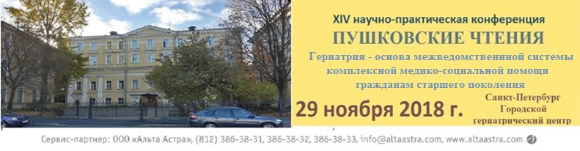
Уважаемые коллеги!
Приглашаем Вас принять участие в научно-практической конференции «ПУШКОВСКИЕ ЧТЕНИЯ. Гериатрия – основа межведомственной системы комплексной медико-социальной помощи гражданам старшего поколения», которая состоится 29 ноября 2018 года. Место проведения: СПб ГБУЗ «Городской гериатрический центр», Санкт-Петербург, набережная реки Фонтанки, дом 148.
Организаторы:
Комитет по здравоохранению Правительства Санкт-Петербурга
Санкт-Петербургское региональное отделение ВПП «Единая Россия»
Городской гериатрический медико-социальный центр
Северо-Западный государственный медицинский университет им. И.И. Мечникова
Геронтологическое общество РАН

В программе конференции:
Пленарное заседание: «Создание системы комплексной медико-социальной помощи гражданам старшего поколения – приоритетное направление государственной политики России».
Межрегиональный семинар «Реализация проекта «Старшее поколение» ВПП «Единая Россия» в Санкт-Петербурге – «Создание опытной зоны долговременного комплексного медико-социального сопровождения граждан старшего поколения, ветеранов в Адмиралтейском и Невском районах Санкт-Петербурга»
Научно-практический семинар «Гериатрический подход и обеспечение межведомственного взаимодействия в ходе оказания комплексной медико-социальной помощи гражданам старшего поколения»
Научно-практическая конференция, основные направления:
- полиморбидность в пожилом возрасте: особенности диагностики и лечения острых и хронических заболеваний; остеопороз и саркопения; хронический болевой синдром; эндокринные заболевания; урологические заболевания
- возрастная психология и психиатрия
- паллиативная медицинская помощь в гериатрии
- мультидисциплинарный подход в гериатрической практике

В ходе проведения конференции будет организована выставка современных образцов медицинского оборудования и лекарственных препаратов.

Приглашаем к участию в работе конференции представителей научного сообщества, практикующих врачей всех специальностей, врачей - гериатров, а так же других специалистов, участвующих в оказании специализированной помощи гражданам пожилого и старческого возраста.

Для выступления с докладом необходимо до 2 ноября 2018 года заполнить прилагаемую форму и выслать по адресу: geriatric@mail.ru.
Сервис-партнер конференции ООО «Альта-Астра»: info@altaastra.com , +7 (812), 386-38-32, 386-38-33
Оргкомитет: Баранюк Татьяна Валерьевна 8-921-754-25-77, geriatric@mail.ru

XIV ПУШКОВСКИЕ ЧТЕНИЯ
ЗАЯВКА НА УЧАСТИЕ В КАЧЕСТВЕ ДОКЛАДЧИКА
Заявки принимаются в электронном виде по адресу: geriatric@mail.ru,
с указанием в теме письма: ПУШКОВСКИЕ ЧТЕНИЯ_2018

Фамилия Имя Отчество

Название доклада

Город

Место работы

Должность

Мобильный телефон

Электронная почта

